<https://www.startitup.sk/laska-je-chemia-mozog-nam-svieti-ako-pri-kokaine-co-sa-deje-s-nasim-mozgom-ked-sa-zamilujeme/>

Väčšina ľudí počas svojho života zažila nejakú formu lásky. Prvýkrát a najčastejšie sa s ňou stretávame už ako batoľatá. Ďalšie formy lásky, či už priateľská, romantická alebo aj láska ku štvornohému domácemu miláčikovi nás sprevádzajú po celý život.

Romantická láska je ale najintenzívnejšia zo všetkých druhov lásky. „Zamilovanosť spôsobí, že naše telo uvoľní príval chemikálií, ktoré nám pomáhajú cítiť sa dobre a ktoré vyvolajú špecifické fyzické reakcie,“ „Tento vnútorný elixír lásky je zodpovedný za to, že sa nám líca začervenajú, potia sa nám dlane a srdce bije.“

**Romantická láska má svoje opodstatnenie aj v evolúcii**

Evoluční vedci sa domnievajú, že romantická láska u ľudí ma svoje opodstatnenie v evolúcii. Deti ľudí, na rozdiel od iných cicavcov, majú veľmi dlhé detstvo. Trvá im približne päť rokov, kým začnú byť samostatnejšie.

Materská láska je nadradená všetkým ostatným potrebám matky. Práve romantická láska medzi otcom a matkou dieťaťa mohla zohrať úlohu v evolúcii. Otec tak vďaka silnejšiemu putu ostal s matkou a dieťaťom a zabezpečoval im prístrešok, ochranu aj jedlo.

Aj keď evoluční vedci odhalili, na čo romantická láska môže slúžiť v rámci zachovania ľudského rodu. Ďalší vedci od antropológov po neurovedcov sa už celé desaťročia pokúšajú odhaliť, ako láska vzniká, alebo čo sa deje s naším telom, keď sme zamilovaní. Mnohí sa snažia skonštruovať *„chemický vzorec“* lásky. Problémom je, že takéto štúdie na ľuďoch sú veľmi zložité.

**Chemický koktail**

Spočiatku sa vedci domnievali, že oxytocín bude ideálnym kandidátom na vysvetlenie zamilovania. Oxytocín, ktorý je často označovaný ako *„väzbový hormón“* alebo *„hormón dôvery“* plní dôležitú úlohu pri materstve a laktácii.

Vplyv oxytocínu bol preto rozsiahlo študovaný hlavne u hraboša prériového, ktorého monogamia a verejné prejavy náklonnosti z neho robia ideálny zvierací model.

Vedci dospeli k názoru, že nejde o jeden konkrétny hormón alebo látku, ale o celý chemický koktail.

Podľa Harvardskej univerzity sa tímu vedcov pod vedením Dr. Helen Fisherovej podarilo romantickú lásku rozdeliť do troch kategórií, a to túžba, príťažlivosť a pripútanosť. Pre každú kategóriu je charakteristická vlastná skupina hormónov. Túžbe dominuje testosterón a estrogén. Dopamín, noradrenalín a serotonín vytvárajú príťažlivosť a oxytocín a vazopresín sa viažu k pripútanosti.

Príťažlivosť je zreteľný úzko súvisiaci jav. Zahŕňa činnosť mozgových dráh, ktoré riadia *„odmeňovacie“* správanie, čo čiastočne vysvetľuje intenzita vzťahu počas tejto fázy. Vtedy sa uvoľňujú vysoké hladiny dopamínu a príbuzného hormónu, noradrenalínu.

Tieto hormóny na nás pôsobia závratne, energicky a euforicky, čo vedie dokonca k zníženiu chuti do jedla a nespavosti. To znamená, že zamilovaný človek môže byť skutočne taký *„zamilovaný“*, že nemôže jesť a spať.

**Ako pri obsedantno-kompulzívnom správaní**

Noradrenalín hrá veľkú úlohu v reakcii bojuj alebo uteč, ktorá sa pri strese naštartuje a udržuje nás v strehu. Skenovanie mozgu zamilovaných ľudí ukázalo, že  *„odmeňovacie“* centrá mozgu , svietia keď sa ľudom ukáže fotografia niekoho, kto ich priťahuje, oproti neutrálnym fotografiám. Rovnako dochádza k zníženiu serotonínu, hormónu, ktorý ovplyvňuje chuť do jedla a náladu.

Skenovanie pomocou MRI naznačuje, že láska rozžiari centrum rozkoše mozgu. MRI ukázalo aj zvýšenú aktivitu v oblastiach mozgu, ktoré sú bohaté na dopamín. Podobné mozgové oblasti sa rozsvietia počas návalu eufórie po užití kokaínu.

**Oxytocín je dominantný vo fáze pripútanosti**

V dlhodobých vzťahoch je prevládajúcim faktorom pripútanosť. Po dvoch rokoch ustupuje túžba aj príťažlivosť a po piatich rokoch nastáva stagnácia. Pre mnohé páry to znamená koniec vzťahu, naopak tie páry, ktoré to prekonajú vstupujú do ďalšej fázy: pripútanosti. Primárnymi hormónmi tejto fázy sú oxytocín a vazopresín.

Oxytocín je možné podať aj formou nosného spreja, ale je hlavne produkovaný hypotalamom a vo veľkom množstve sa uvoľňuje počas dojčenia a pôrodu. Všetky tieto činnosti sa viažu s našou pripútanosťou k druhej osobe.

**Ako si vyberáme partnerov?**

Reprodukčné rozhodnutia nie sú jednoduché ani jednotné. Ľudia sa neriadia jednotnou charakteristikou. Pre každého sú atra ktívne iné veci. Chlapi ale najčastejšie vnímajú atraktívne ženy, ktoré majú symetrickú tvár, väčšie oči, plné pery, vysoké čelo a ženské proporcie. Pre ženy sú atraktívni muži, ktorí majú výraznú a silnú bradu, široké plecia, úzke boky a často pozerajú aj na spoločenské postavenie.

Partnerov si vyberajú ženy aj podľa čuchu. Nemeckí vedci zistili, že ženy si vedia na základe čuchu vybrať ideálneho genetického partnera pre budúce potomstvo. Muži takúto schopnosť nemajú.

**Láska je slepá, a to doslova**

Ukázalo sa, že príslovie „láska je slepá“ je pravdivé. Čerstvo zamilovaní jedinci prehliadajú negatívne vlastnosti svojho partnera.

*„Je to predná časť mozgu, ktorá neustále posudzuje ostatných ľudí. Napríklad keď práve kráčate dole po ulici, vidíte niekoho, že prichádza k vám, môžete si všimnúť jeho topánky. Môžete si všimnúť ako daný človek chodí. Aké dlhé sú jeho vlasy. Aké nezvyčajné sú, neustále sa zaoberáte sociálnym posudzovaním. Keď sa pozrieme na funkčnú aktivitu mozgu ľudí, ktorí sú v počiatočných štádiách romantickej lásky vidíme, že táto časť je zhasnutá. Proste sa nezapájate do spoločenských súdov o osobe, do ktorej ste zamilovaní. Nezačnete ju súdiť,“* Prostredníctvom bozkávania si vymieňame genetické informácie. Posilňuje vzťahy, redukuje stres úzkosť a stres, tep ide hore ako pri cvičení. Naviac zvyšuje imunitu vďaka vymieňaniu telesných tekutín.

<https://stressfix.sk/hormon-stastia-ktory-to-je/>

Možno mnohí z nás poznajú predovšetkým endorfín, nie je to zďaleko jediný hormón šťastia. **Niektoré hormóny šťastia sú iba syntetiká, to znamená, že telo ich môže prijímať ako hormóny.** Ale z nich si však telo dokáže samo produkovať.

## Endorfín

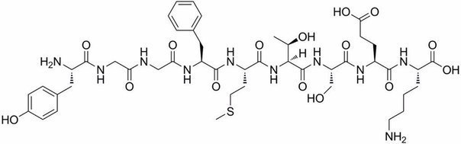**Endorfíny sú** vlastne **peptidy**, pod ktorými si možno predstaviť aminokyseliny, ktoré sú viazané. **Z chemického pohľadu je to teda organická chemická zlúčenina**. Takáto zlúčenina vznikne spojením viacerých aminokyselín. Aminokyseliny sú viazané do jedného nerozvetveného reťazca. **Peptidy obsahujú asi 31 aminokyselín**, ktoré má schopnosť produkovať náš mozog. **Hormón šťastia endorfín sa uvoľňuje do mozgu,** kde navodzuje dobrú náladu a aj spomínaný pocit šťastia.

### Ako takáto reakcia s hormónom šťastia funguje?

**Aminokyseliny,** ktoré sa v endorfínoch nachádzajú **pôsobia ako tzv. neuromodulátory**. Čo to znamená? **Neuromodulár je vlastne molekula, ktorá dokáže meniť citlivosť receptorov.** Takýto receptor alebo prijímač je bunka alebo orgán. Tento receptor dokáže previesť podnet na vzduch. Typickým príkladom receptora je oko, a to, že vidíme. Táto molekula potom dokáže zosilniť alebo zoslabiť prípadný vzruch. V hormónoch šťastia pôsobia aj neurotransmitery, ktoré zase chemické látky uvoľňované z nervových zakončení..

### Ďalšie fakty o hormóne šťastia – endorfíne:

* prirodzené analgetikum alebo sedatívum, čo znamená, že znižuje vnímanie bolesti,
* okrem navodzovania pocitu šťastia pomáha aj tlmiť bolesť,
* na rozdiel od iných hormónov na ňom nevzniká závislosrť,
* telo si ho prirodzene tvorí,
* prirodzene sa tvorí najmä pri činnostiach, ktoré sú naše obľúbené.

## Serotonínserotonin

Ďalší zo známych hormónov šťastia [sa volá **serotonín**](https://stressfix.sk/serotonin/). Tejto hormón d**okáže ovplyvniť nielen našu pozitívnu náladu, ale aj našu pamäť a sústredenie**. Okrem toho **má vplyv aj na náš pocit uvoľnenia alebo chuť do jedla**. Je dôležitý najmä pre študentov a v čase, keď sa potrebujeme naozaj sústrediť, jeho dostatok pozitívne ovplyvňuje aj zapamätávanie faktov a vecí ako aj správanie sa k iným ľuďom.

Tak ako aj endorfín, telo si ho je schopné produkovať samo. Pozitívne na jeho tvorbu pôsobí, napríklad, pohyb na čerstvom vzduchu. Jeho množstvo zvyšujú aj sacharidy, avšak, samozrejme, treba si dať pozor na to, aké sacharidy si doprajete. Uprednostňujte radšej tie, ktoré sú bohaté na vlákninu.

## Dopamín

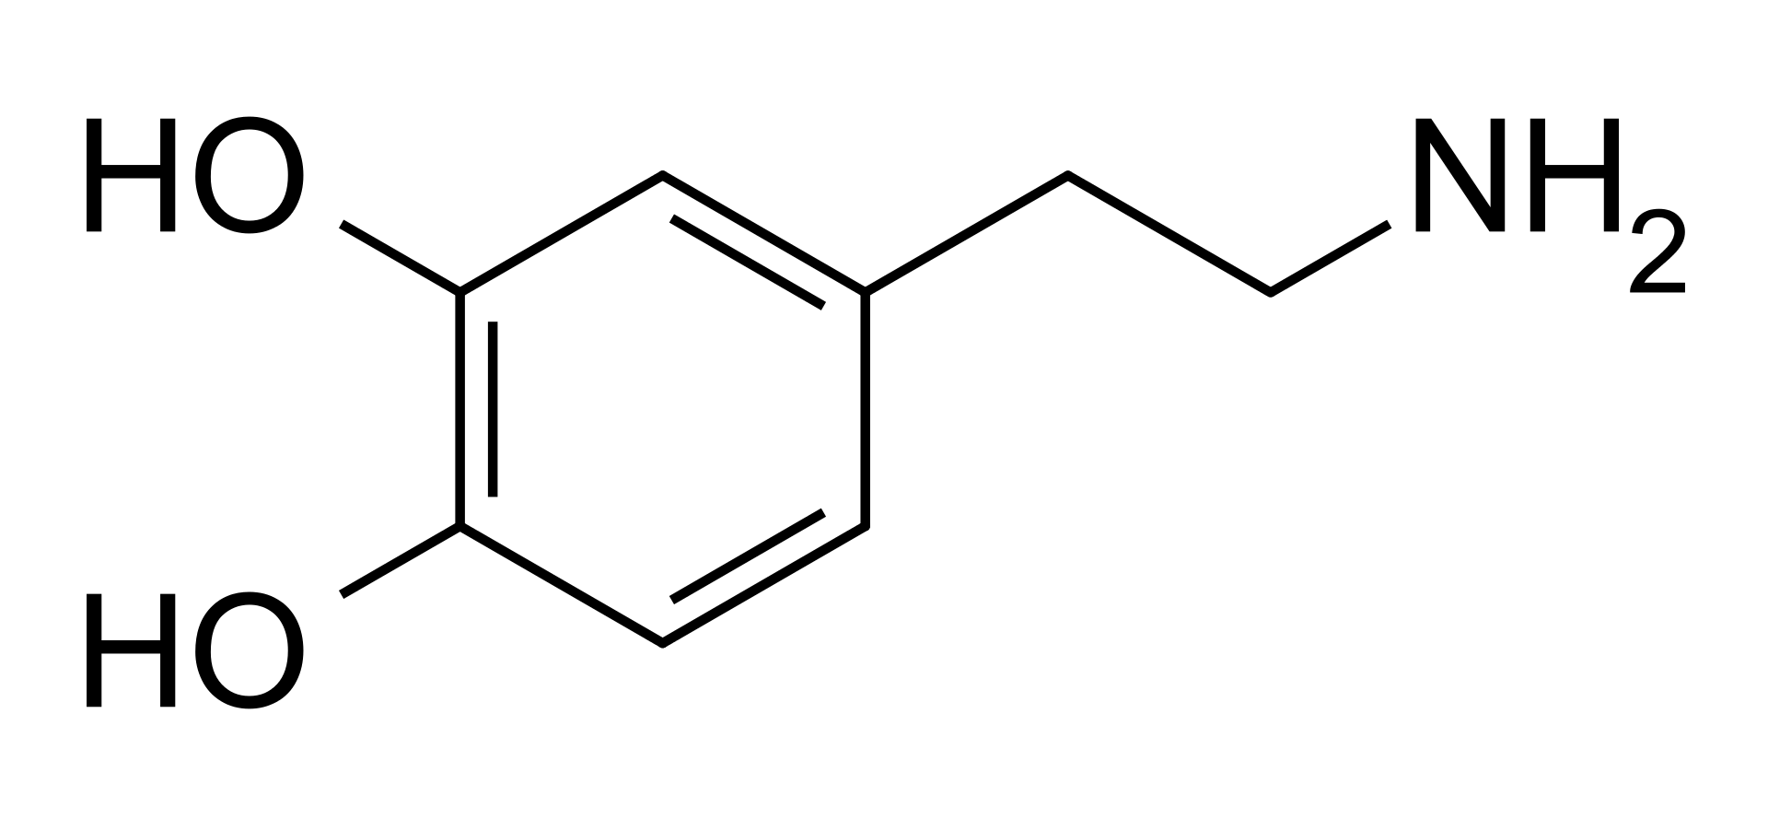Tento hormón určite poznáte veľmi dobre, pretože **prichádza na rad v tej chvíli, keď sa nám niečo podarí**. Či už sa jedná o prácu, školu alebo podáme iný mimoriadny výkon. **Tento hormón nám pomáha zvládať ťažké úlohy, nielen tie psychické, ale aj fyzické. Pomáha nám prekonať záťaž,** [**stres**](https://stressfix.sk/co-je-stres/)**, pocit vyčerpania či akúkoľvek námahu.** Ak stratíte záujem o činnosti, ktoré ste predtým mali radi, alebo máte k nim iný postoj ako predtým, veľmi pravdepodobne za to môže tento hormón. **Preto je potrebné pravidelne si ho dopĺňať.**

Stačí, keď ho **aktivujete akoukoľvek svojou obľúbenou činnosťou, môže to byť, napríklad, tanec pri obľúbenej hudbe**. **Tento hormón dokáže skvelo doplniť aj relax, masáž alebo kvalitný spánok.** Určite poznáte ten pocit, keď si doprajete hlboký spánok a zrazu sa cítite plný energie a neprekonateľný. Čo mnohých nepoteší je fakt, že hladinu tohto hormónu výrazne zvýši aj zníženie konzumácie kávy a cukru, avšak energia sa vám určite vráti v inej podobe. Naopak, pomôže vám konzumácia niektorých potravín, a to, napríklad, mandlí, jabĺk, avokáda, pomáha aj kvalitná čokoláda alebo melón.

## Oxytocín

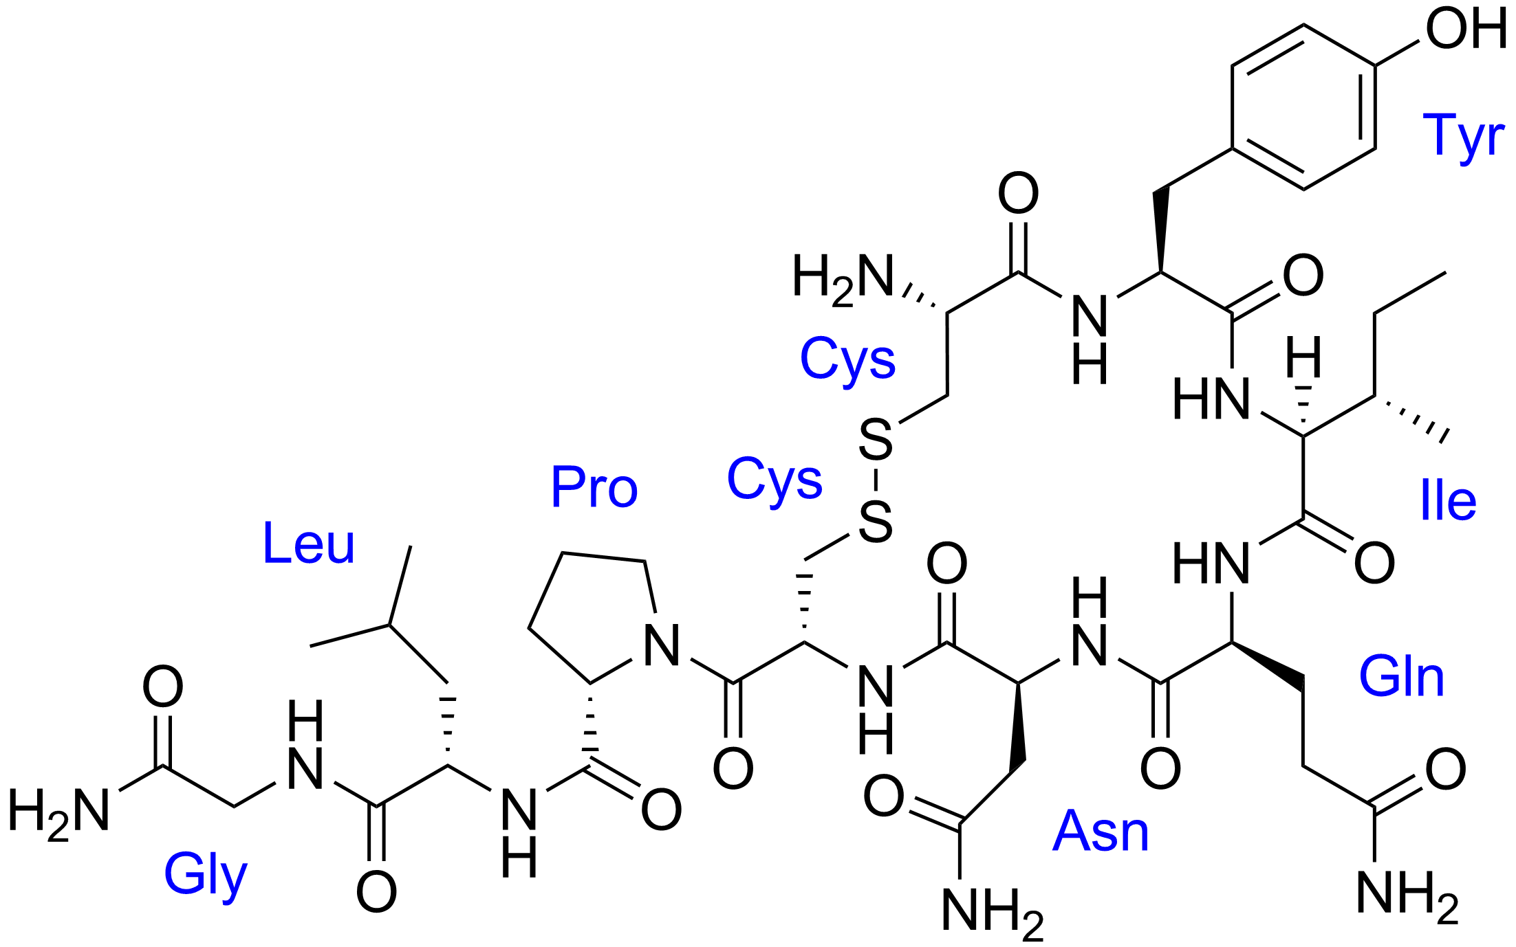Je veľmi zaujímavý hormón šťastia, pretože práve tento je možno v našom živote najdôležitejší. Je to **hormón, ktorý ovplyvňuje naše medziľudské vzťahy, priateľstvo a lásku.** Tvorí sa najmä vtedy, keď prichádza ku fyzickému kontaktu, objatiam a iným prejavom náklonnosti. A teda schopnosť, akou **prejavujeme emócie, lásku, celkovú spokojnosť v živote a to ako sa prejavujeme vo vzťahu ku opačnému pohlaviu, ovplyvňuje aj práve tento hormón**.

A teda, jeho tvorbu podmieňujú aj práve prejavy lásky, náklonnosti, čas trávený s rodinou či s domácim miláčikom, aktivity spojené s prejavmi náklonnosti. A na druhej strane ho ničia opačné situácie, čiže stres, hádky, a podobne.

## Progesterón

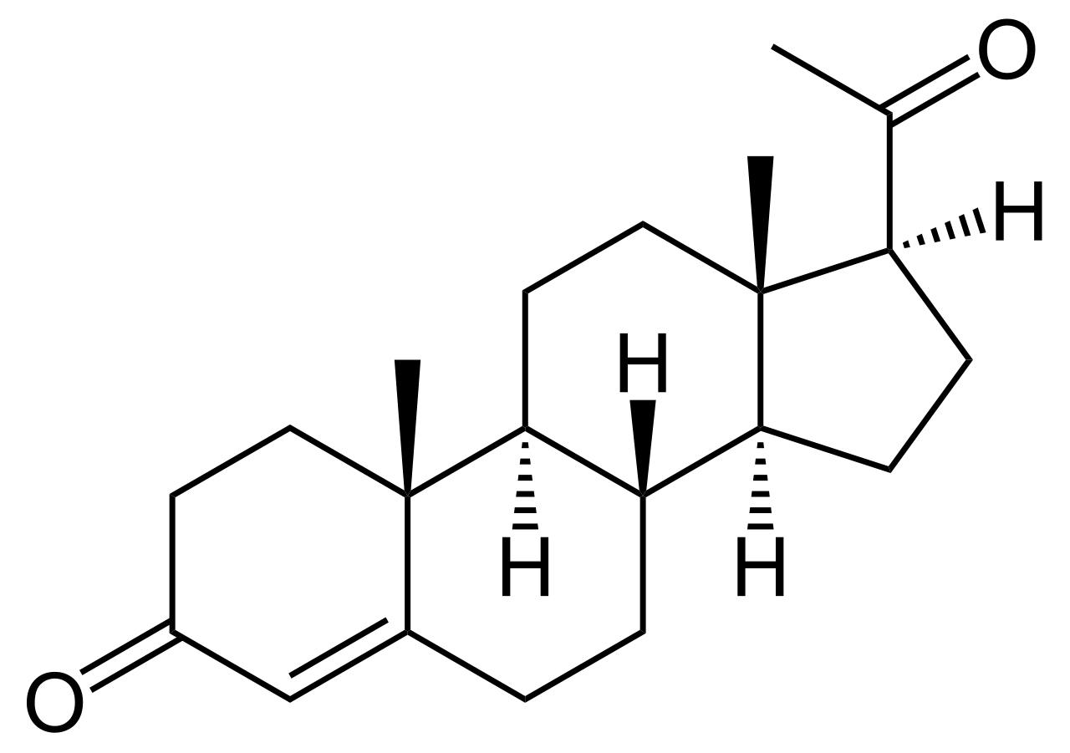

Hormóny šťastia sú veľmi zaujímavé a práve hormón šťastia progesterón je nemenej zaujímavý. **Tento hormón totiž zmierňuje pocit úzkosti**, čo môže byť pre mnohých z nás veľmi dôležité. **Dokáže taktiež zmierniť pocit podráždenosti, ovplyvňuje aj nekontrolovateľné zmeny nálad.**

Je dôležité poznamenať, že **jeho hladina po štyridsiatke klesá**, preto by sme mali pracovať na jeho tvorbe. Jeho hladina **sa znižuje najmä u žien**, čo mnohokrát **ovplyvňuje vznik stresu, depresie,** [**zlé nálady**](https://stressfix.sk/zla-nalada/) **alebo výkyvy nálad. Má za úlohu zabezpečiť aj kvalitný spánok.**

Jeho množstvo dokážu zvýšiť príjemné činnosti, ako je relax, pokoj a starostlivosť o telo, dobrý kúpeľ či návšteva kozmetického salóna. Pre jeho tvorbu je potrebné doplniť aj vitamín C a D, rovnako zinok a horčík. Samozrejme, pomôžu vám aj kvalitné potraviny, ako sú vlašské orechy, špenát, chudé červené mäso, tmavá čokoláda, tekvica či melón.

## Estrogén

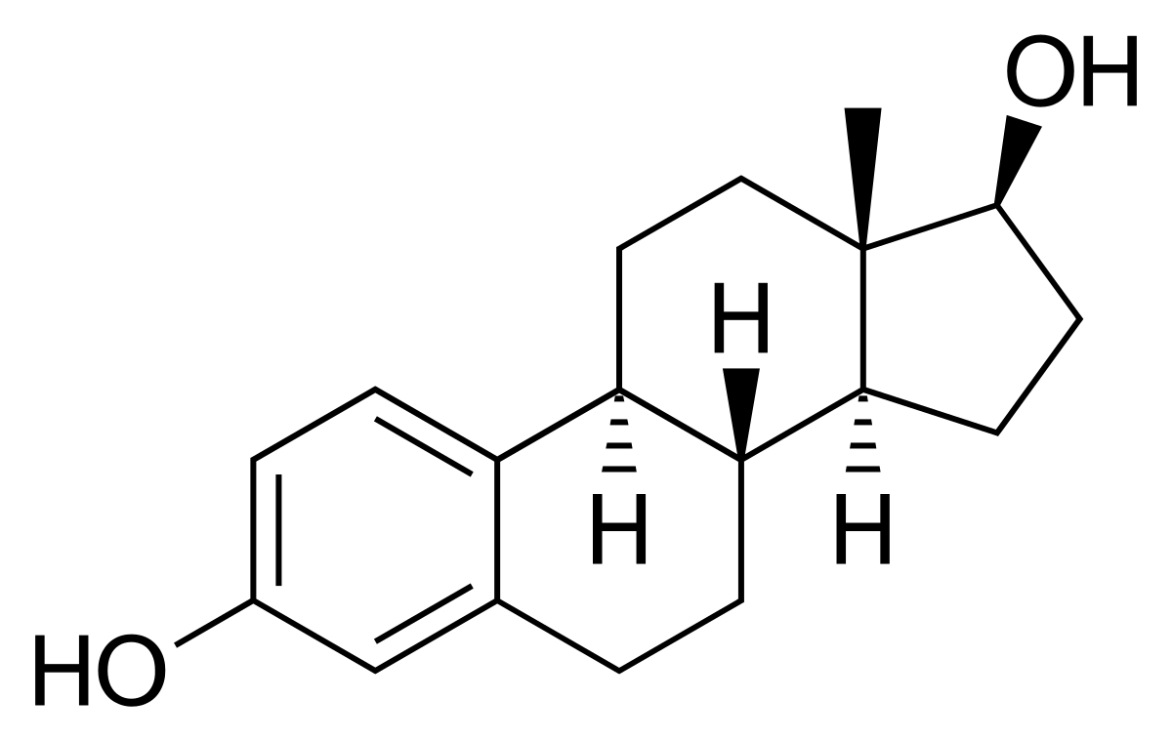Estrogén možno poznáte hlavne ako **ženský hormón, ktorý sa tvorí v ženských pohlavných orgánoch**. V malej miere sa však tvorí aj v mužskom tele. Sčasti súvisí aj s tvorbou hormónu serotonín. Taktiež **chráni pred pocitmi podráždenia a úzkosti**. **Hladina tohto hormónu v ženskom tele prirodzene klesá s nástupom menopauzy.**

Pokiaľ si chcete zachovať úroveň tohto hormónu, treba zabudnúť na fajčenie. **Pomáha aj jóga, cvičenie či zníženie príjmu cukru. Potravinami,** ktoré budete zaručene chcieť sú s**ója, brusnice, slivky, marhule, ľanové semienka, brokolica, hrach či fazuľa.**

## Ako dokážeme stimulovať tvorbu hormónov šťastia?

Je možné, že sami na sebe dokážeme odpozorovať, kedy sme prirodzene šťastnejší. **Existuje množstvo faktorov, ktoré dokážu prirodzene ovplyvniť našu produkciu hormónov šťastia.** Sú to aj tieto faktory a zásady:

1. **Pravidelný pohyb akéhľvek druhy, cvičenie, tanec** – čokoľvek a naozaj bez obmedzenia;
2. **Kvalitný spánok** – vieme, že spánok dokáže pozitívne ovplyvniť mnoho oblastí nášho života. Okrem iného teda dokáže produkovať aj hormóny šťastia; skúste si dopriať každý deň 7-8 hodín spánku.  
   Áno, je to náročné, ale spánok pozitívne ovplyvňuje mnoho vecí a činností vo vašom organizme a jedným z nich je aj tvorba hormónov šťastia.
3. **Sacharidy** – áno, aj sacharidy ovplyvňujú produkciu hormónov šťastia. Netreba to však s nimi preháňať, najmä kvôli tomu, že naše telo dokáže spracovať iba určité množstvo. Nadmerné množstvo si potom telo uloží. Uprednostňujte radšej mandle, kvalitnú horkú čokoládu, ovsenné vločky alebo sušené ovocie.
4. **Slnko** – doprajte si také množstvo slnečných lúčov, ako je to možné;
5. **Masáž a** [**meditácia**](https://stressfix.sk/meditacia)**;**
6. **Celkovo pozitívne myslenie a zvládanie stresových situácií;**
7. **Dobré medziľudské a kvalitné vzťahy, rodiny a priatelia.**

## Hormóny šťastia proti zlej nálade

Ak sa v týchto dňoch alebo vo všeobecnosti niekedy necítite práve najlepšie, najšťastnejšie alebo vám skrátka len niečo chýba, môžu za tým byť aj práve hormóny šťastia. Áno, samozrejme, nie každý z nás je vždy a stále optimisticky naladený, ale v každom prípade, **svoju náladu môžeme ovplyvniť**. **Hormóny totiž výrazne ovplyvňujú dianie v našom tele** a následne to, čo sa deje okolo nás. Keď je teda náš rozpoloženie a pocit šťastia asi z päťdesiatich percent úlohou našich génov, zvyšnú polovicu ešte stále môžeme ovplyvniť.

Takže, ak ste doteraz váhali, či sú tak často skloňované hormóny šťastia pre váš život potrebné alebo nie, odpoveď už asi poznáte. Nie je pri tom tak ťažké ich vo svojom organizme udržiavať, zároveň však dokážu ovplyvniť tak veľa v našom tele, ale aj v živote. Hormón šťastia v tabletkách existuje tiež, ale dopĺňať a tvoriť si ho vieme aj prirodzene. Myslite na to a váš život bude určite ešte šťastnejší.

## **Dopamín**



## **Serotonín**serotonin

## **Dopamín**



## **Serotonín**serotoninn